САРНЕНСЬКА МІСЬКА РАДА
ЗАКЛАД ДОШКІЛЬНОЇ ОСВІТИ (ЯСЛА-САДОК) № 1
«ДЗВІНОЧОК» САРНЕНСЬКОЇ МІСЬКОЇ РАДИ
(ЗДО № 1 «ДЗВІНОЧОК» М. САРНИ)

Консультація для батьків:
«ГОСТРІ КИШКОВІ ІНФЕКЦІЇ.
Глистяні інвазії у дітей »

Підготувала :
Старша сестра медична
СМИРНОВА Катерина

м.Сарни
2026
Гострі кишкові інфекції - це велика група захворювань людини.
До неї належать: дизентерія, черевний тиф, паратифи А і Б , холера, сальмонельози, ентеровірусні інфекції та ін.
Джерело інфекції: хвора людина або носій збудників гострих кишкових інфекцій. Найбільш небезпечні для оточуючих хворі легкими, стертими і безсимптомними формами.
Хворіють дорослі і діти, найбільш часто діти - віком від 1 року до 7 років. На частку дітей припадає близько 60-65 % всіх реєстрованих випадків.
Основний механізм передачі - фекально-оральний, що реалізується харчовим, водним і контактно-побутовим шляхами.
Факторами передачі можуть бути їжа, вода, предмети побуту, іграшки, у передачі деяких інфекцій мають значення комахи (мухи, таргани). Зараженню гострими кишковими інфекціями також сприяють антисанітарні умови життя, недотримання правил особистої гігієни, вживання продуктів харчування, зберігалися або готувалися з порушенням санітарних правил.
Сприйнятливість до гострих кишкових інфекцій висока. Ризик зараження залежить від дози потрапив в організм збудника, його вірулентності, а також від стану бар'єрної і ферментативної функції шлунково-кишкового тракту і сприйнятливості організму. Найбільш сприйнятливими є діти раннього віку. Імунітет після перенесеної інфекції нестійкий, тривалістю від 3-4 місяців до 1 року, у зв'язку з чим висока можливість повторних захворювань. Від моменту потрапляння збудника в організм до появи симптомів захворювання може пройти від декількох годин до 7 днів.
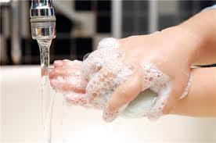

Основні заходи профілактики гострих кишкових інфекцій:
1. Дотримання особистої гігієни, ретельне миття рук милом перед їжею і після користування туалетом.
2. Не вживайте для пиття воду з відкритих джерел або продавану в розлив на вулиці. Вживайте для пиття тільки кип'ячену або бутильовану воду.
3. Перед вживанням свіжі овочі слід необхідно ретельно мити і обдавати окропом.
4. Для живлення вибирайте продукти, піддані термічній обробці. Ретельно прожарюйте (проварюйте) продукти, особливо м'ясо, птицю, яйця і морські продукти. Не зберігайте їжу довго, навіть у холодильнику.
5. Швидкопсувні продукти зберігайте лише в умовах холоду. Не залишайте приготовлену їжу при кімнатній температурі більше ніж на 2 години. Не вживайте продукти з вичерпаним терміном реалізації і що зберігалися без холоду (швидкопсувні продукти).
6. Для обробки сирих продуктів користуйтеся окремими кухонними приладами і приладдям, такими як ножі і обробні дошки. Зберігайте сирі продукти окремо від готових продуктів.
7. Купайтеся тільки у встановлених для цих цілей місцях. При купанні у водоймах і басейнах не слід допускати попадання води в рот.

При виникненні симптомів гострої кишкової інфекції (підвищення температури тіла, блювота, розлад шлунку, біль у животі) необхідно негайно звернутися за медичною допомогою!
Виконання цих нескладних порад допоможе уникнути захворювання на гостру кишкову інфекцію і збереже Ваше здоров'я та здоров'я Ваших близьких!
Гельмінтози – паразитарні інвазії людини і тварин, зараження якими відбувається харчовим або контактним шляхом.Гельмінти поширені майже скрізь і вражають велику частину населення планети. У людини виявлено паразитування понад 270 видів гельмінтів, але тільки 40 з них є облігатними паразитами людини, решта вражають людей випадково. Особливо схильні до гельмінтних захворювань діти
Як попадають в організм

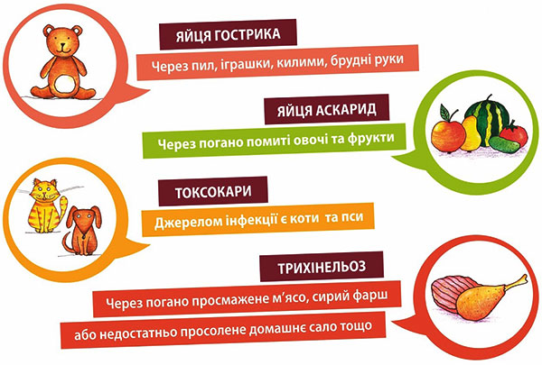
Клінічні прояви гельмінтозів багато в чому неспецифічні і можуть мати різні маски інфекційних та неінфекційних захворювань, що обумовлює труднощі їх діагностики, ускладнює перебіг вже наявних хвороб у дітей і сприяє їх хронізації в дитячому віці. Важливо пам´ятати, що глисти не лише “об’їдають” господаря, вони ще й зумовлюють порушення імунітету. Інвазованій паразитами дитині важче буде справитися з навалою вірусів в холодну пору року. Крім того, у малюка часто знижується апетит, з’являється: алергія, порушується травлення, трапляються нервові розлади.
Частіше у дітей наявність глистяної інвазії проявляється блідістю шкірних покривів, особливо обличчя, появою темних кіл під очима, порушенням апетиту, іноді періодичної нудотою, блюванням, болем в животі невизначеного характеру, частіше в ділянці пупка тощо. Уражені гельмінтами діти вередливі та плаксиві, перебірливі у харчуванні
Як захиститися від глистів?
Захиститися від зараження яйцями чи личинками гельмінтів можна дотримуючись елементарних правил гігієни.Перш за все це виховні заходи. Дітей треба навчати всім гігієнічним заходам, а не просто проводити їх разом з дитиною. Тоді батьки можуть бути впевнені в тому, що дитина помиє руки після туалету чи вулиці, не стане їсти немите яблуко або сливу і т.д. Англійське прислів’я каже “Не виховуйте дітей, все одно вони будуть схожі на вас. Виховуйте себе”. Тому самі дорослі повинні дотримуватися правил особистої гігієни, і таким чином вчити дитину.
Овочі та фрукти також необхідно ретельно мити. Неприпустимо зірвати плід з грядки чи дерева, обтерти руками і з´їсти. Особливо обережними треба бути при вживанні полуниці і городньої суниці – вони ростуть близько до землі, їх часто удобрюють гноєм, а в структурі цих ягід багато мікроволосків і поглиблень, які сприяють утриманню яєць глистів.
М’ясо і риба повинні бути дуже ретельно оброблені до повної готовності.
Важливо ніколи не вживати воду з відкритих водойм і некип’ячену воду з крана.
Діти вдома не повинні грати в коридорі і туалеті, а також грати з вуличним взуттям. Регулярно треба проводити повне прибирання квартири із застосуванням дезінфікуючих засобів. І не можна забувати про те, що для профілактики глистів у дітей, треба періодично мити дитячі іграшки з милом.
На вулиці батьки повинні бути найбільш уважними і стежити , щоб діти нічого не брали в рот і грали тільки в спеціально обладнаних пісочницях. Також краще з дитинства привчати дітей ніколи нічого не їсти на вулиці. Для цього батьки просто не мають пропонувати дітям їжі під час прогулянок і не споживати їжу самі.
Маленькі діти не повинні мати контактів з необстеженими і, тим більше, вуличними тваринами. Якщо таке вже сталося, треба ретельно вимити руки дитини.
Профілактика та лікування гельмінтозів
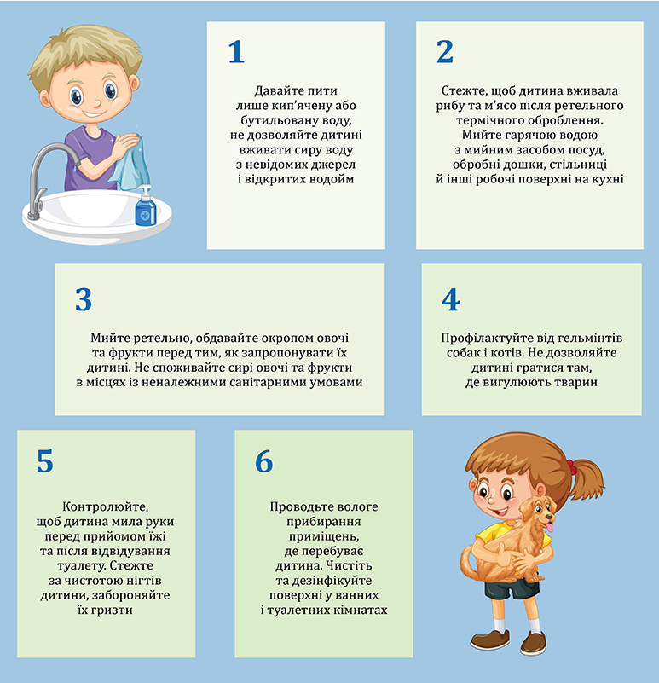
Важливо турбуватись про повноцінне харчування, що в достатній кількості забезпечує організм усіма поживними речовинами, особливо вітамінами С, Д та А. Позитивне значення тут має і стимуляція загального імунітету. Вона знижує ймовірність зараження гельмінтами, перешкоджає міграції паразитів по організму та досягненню ними статевозрілої стадії, скорочує тривалість їхнього життя в організмі.При підозрі на глистяну інвазію необхідно звернутися до лікаря.

